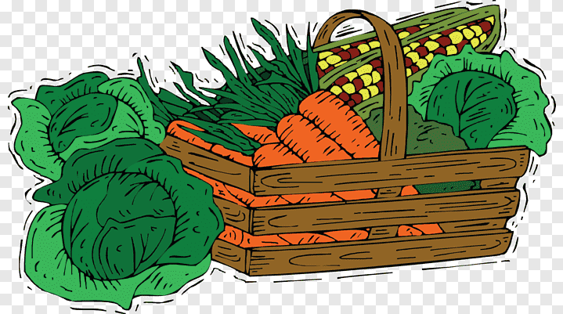

Jídelníček od 21. – 25. 11. 2022 alergeny
Po: | S: | Chléb, pomazánka z tuňáka, jablka, čaj | 1,4,7,10
 | O: | Polévka krupicová s vejci | 1,3,7
 |  | Bramborové šišky s mákem, m.m., mléko | 1,3,7
 | S: | Louhovaná bageta, máslo, ovoce, kakao | 1,7
Út: | S: | Chléb, pomazánka sýrová s vejci, banán, mléko | 1,3,7
 | O: | Polévka brokolicová | 1,7
 |  | Kuřecí přírodní řízek, bramborová kaše, kompot, čaj, voda | 7
 | S: | Müsli s mlékem, ovoce, čaj | 1,7
St: | S: | Chléb, pomazánka z Cottage, ředkvičky, mléko | 1,7
 | O: | Polévka bramborová | 1,7,9
 |  | Zapečené těstoviny, červená řepa, čaj, voda | 1,3,7
 | S: | Dalamánek, pom. tvarohová, ovoce, mléko | 1,7
Čt: | S: | Chléb, rama, plátkový sýr, pomeranč, mléko | 1,7
 | O: | Polévka zeleninová s kroupami | 1,7,9
 |  | Koprová omáčka, brambory, vařené vejce, čaj, voda | 1,3,7
 | S: | Domácí dvoubarevná bábovka, ovoce, mléko | 1,3,7
Pá: | S: | Chléb, pomazánka z lučiny, hroznové víno, mléko | 1,7
 | O: | Polévka z červené čočky | 1,7
 |  | Vepřová kotleta na žampionech, rýže, čaj, voda | 7
 | S: | Karlovarský rohlík, ovoce, mléko | 1,3,7

alergeny - viz seznam alergenů
Ovoce a zelenina při odpoledních svačinách – dle aktuálního sortimentu.
Ovocné čaje a neochucená voda po celý den. Strava je určena k okamžité spotřebě.
Změna jídelníčku vyhrazena!
Dobrou chuť přeje kolektiv kuchyně MŠ Němčická.

